

汇编程序设计课程实验报告

实验十三: 子程序设计

姓 名：卢逸飞
学 号：22920192204031
院 系：信息学院人工智能系
专 业：人工智能
年 级：2019级
指导教师：林 颖

2021年5月26日

一、实验目的
1、熟悉汇编语言程序设计结构。
2、熟悉汇编语言程序子程序设计方法。
3、了解汇编语言程序设计参数传递方法。

二、实验思路

任务一： 输入2~1000范围内的一个十进制数，并判断这个数是否为素数，要求分模块编写子程序实现：
INPUT 子程序：
功能：实现从键盘输入一个十进制数，并存储在AX/BX/某内存单元….
入口参数：无
出口参数：AX
ISPrime 子程序：
判断***寄存器或内存地址***中存储的数据是否为素数，并将FLAG所指向地址置0 或者1
入口参数：AX（或某个内存地址，或约定的某个寄存器）
出口参数：FLAG
主程序：
调用INPUT 子程序---调用ISPrime子程序---根据FLAG值输出相应结果。
1、代码：
data segment
string label byte
max db 5; 设为5，因为输入1000还要读取回车符
act db 0
datas db 6 dup(0); 5或6均可
number dw 0; 将键盘上输入的数字字符串转换为数字存在寄存器中
base db 10; 进制，这里需要十进制
flag db 0; 1表示是素数，0表示是合数
is_prime db 'Yes$'; 是素数时输出Yes
isnt_prime db 'No$'; 是合数时输出No
newline db 0dh,0ah,'$'; 新的一行
data ends

stack segment
db 1024 dup(?)
stack ends

code segment
main proc far
assume cs:code, ds:data, es:data
start:

;set up stack for return

push ds
sub ax, ax
push ax

;set DS register to current data segment

mov ax, data
mov ds, ax
mov es, ax

;MAIN PART OF PROGRAM GOES HERE

call input
call str2num
mov number, dx
call isprime
mov al, flag
call print

exit:
ret

input proc near; 子程序：输入字符串

lea dx, string
mov ah, 0ah
int 21h

ret

input endp
str2num proc near; 子程序：将字符串转换为数字，并存在number中

mov bx, 1h
mov di, 1h; [0]是max(5)，[1]是act(数字位数)，后面就是输入的数字字符
xor dx, dx
push dx
xor cx, cx
mov cl, act ;cx存储数字的位数
add di, cx; [1+cx]即指向数字字符的最后一位（数字的个位）

trans:
xor ax, ax
mov al, byte ptr [di]; 将一个数字传入al中，再放入寄存器
sub ax, 30h
mul bx
pop dx
add dx, ax; dx用于存储这个数字
push dx
mov ax, bx
mul base
mov bx, ax
dec di
loop trans

mov number, dx; 把这个数字传入number中
pop dx; 不要忘记pop dx把堆栈段清空，否则会出错
ret

str2num endp

isprime proc near; 子程序：判断number是不是素数

cmp number, 02h; 如果number=2，直接跳到yes
jz yes

mov cx, 0002h
mov bx, number
sub bx, cx
mov cx, bx; 需要比较number-2次
mov bx, 2h; bx当作除数（2到number-1）

judge:
mov ax, number
cwd; 需要拓展为16位，因为bx可能为8位
div bx; ax存储商，dx存储余数
cmp dx, 0h; 余数为0，除得尽，表明不是素数
jz no
inc bx; bx依次加1，直到number-1
loop judge

yes:
mov flag, 1h; 是素数，flag=1
jmp exit1

no:
mov flag, 0h; 不是，flag=0

exit1:
ret

isprime endp

print proc near; 子程序：输出结果

lea dx, newline; 先换行，防止输入被覆盖
mov ah, 09h
int 21h

cmp flag, 1h
jz yes1
jmp no1

yes1:

lea dx, is_prime
mov ah, 09h
int 21h
jmp exit2

no1:

lea dx, isnt_prime
mov ah, 09h
int 21h

exit2:
ret

print endp

main endp
code ends
end start

2、运行结果：
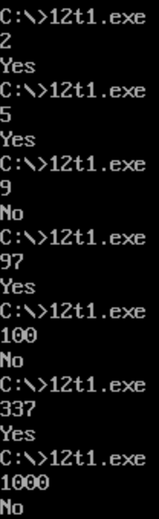

任务二：（选作）从终端输入10个十进制数成绩，并从大到小排序后输出。提示：数据段NUMBERS DB 10 DUP(?) ;
1、代码：
data segment
scorelist db 10 dup(?); 存储10名学生的成绩
tips1 db 'Please input $'
tips2 db ' score:$'
score label byte
max db 4
act db 0
string db 4 dup(?)
number db 0; 当前输入的成绩
no db 30h; 序号
base db 10; 进制
newline db 0dh,0ah,'$'; 换行
tips3 db 'This is the result:$'
data ends

stack segment
db 128 dup(?)
stack ends

code segment
main proc far
assume cs:code, ds:data, es:data
start:

;set up stack for return

push ds
sub ax, ax
push ax

;set DS register to current data segment

mov ax, data
mov ds, ax
mov es, ax

;MAIN PART OF PROGRAM GOES HERE

mov cx, 0ah
mov di, 0
push di
tip:; 输入10名学生的成绩
lea dx, tips1
mov ah, 09h
int 21h

xor dx, dx
mov dl, no
mov ah, 02h
int 21h

lea dx, tips2
mov ah, 09h
int 21h

lea dx, score
mov ah, 0ah
int 21h

call str2num

pop di
mov al, number
mov byte ptr[di], al
inc di
push di

lea dx, newline
mov ah, 09h
int 21h
inc no
;dec cx
loop tip
pop di
; 执行到此步骤后，scorelist应存储了10个分数，可用debug检查

call sort
; 执行到此步骤后，scorelist应对10个分数进行了降序排序

call print

exit:
ret

str2num proc near; 子程序：将输入的成绩score转换为数字并存入number

mov di, 33; [33]是act的位置
push cx
xor cx, cx
mov cl, act
add di, cx; 此时di指向数字的最后一位（个位）
xor dx, dx
push dx
mov bx, 1h

trans:
xor ax, ax
mov al, byte ptr [di]
sub ax, 30h
mul bx
pop dx
add dx, ax
push dx
mov ax, bx
mul base
mov bx, ax
dec di
loop trans

mov number, dl
pop dx
pop cx
ret

str2num endp

sort proc near; 子程序：冒泡排序

mov cl, 9; 需要以前9个数字为基准
mov ch, 0
mov di, 0
mov si, 0

outer:; 外层循环
mov al, [si]
push cx
mov di, si

inner:; 内层循环
inc di
mov dl, [di]
cmp al, dl
ja continue; 大于则不交换
xchg ax, dx
mov [si], al
mov [di], dl
continue:
loop inner
pop cx
inc si
loop outer

ret

sort endp

print proc near; 子程序：将al内的值输出

mov cx, 10
mov di, 0
lea dx, newline
mov ah, 09h
int 21h
lea dx, tips3
mov ah, 09h
int 21h
score2al:; 将scorelist上的分数依次放入al中再输出
push cx

xor ax, ax
mov al, byte ptr[di]
push ax; 1

lea dx, newline
mov ah, 09h
int 21h

pop ax; 1
div base; al存储商（十位），ah存储余数（个位）
push ax; 2
xor dx, dx
cmp al, 0ah; 考虑100分的情况
jz score100
cmp al, 0h; 考虑个位情况
jz print2
mov dl, al; 输出十位
add dl, 30h
mov ah, 02h
int 21h
jmp print2
score100:
mov dl, 31h
mov ah, 02h
int 21h
mov dl, 30h
mov ah, 02h
int 21h
jmp print2
print2:
pop ax; 2
xor dx, dx
mov dl, ah; 输出个位
add dl, 30h
mov ah, 02h
int 21h

inc di
pop cx
loop score2al

ret

print endp

main endp
code ends
end start

2、运行结果：
（1）debug模式下：
刚输入的成绩信息：(80,82,81,83,84,85,89,87,86,88)
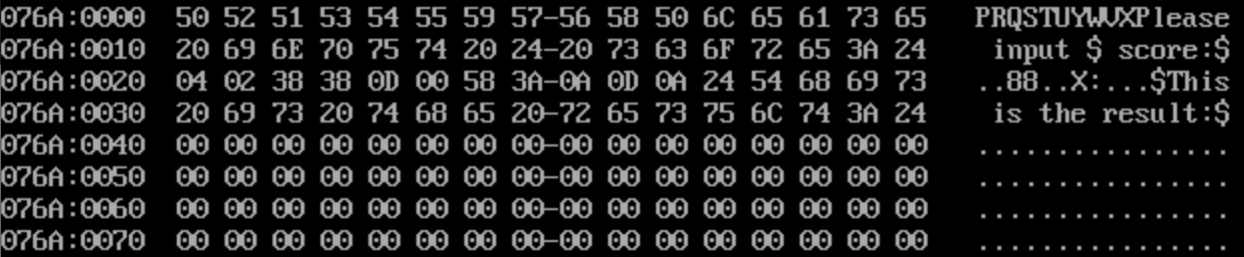
调用子程序sort后的内存段：
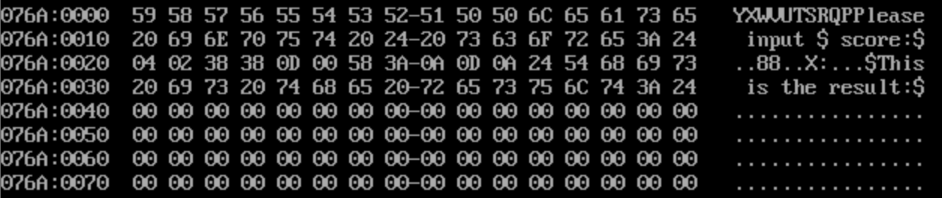
（2）直接运行程序：
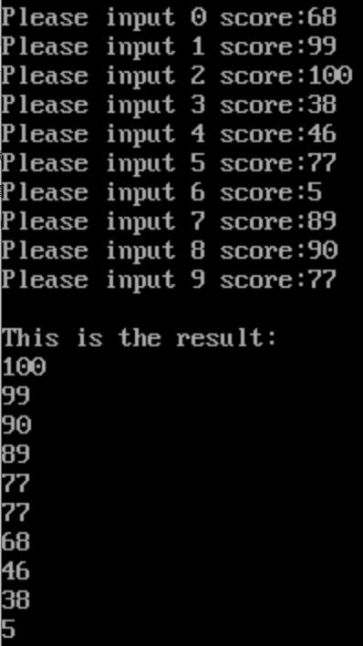

三、实验心得
本节实验课我学习了子程序的使用。本周的两题都比较麻烦，难度提高。debug中出现的困难就是子程序不能单步执行，所以我每次想检查子程序是否错误都得新建一个asm文件。在语法上还是出现一些错误比如不能直接对两个数据段的数据进行操作，比如mov [di], score等，以后一定要记得。冒泡排序这个子程序是我认为最难的一部分，写了很长的时间，debug了无数次，好在最后还是成功了。所以，没有困难的工作，只有勇敢的狗勾！.jpg。

